臺南市109年全民趣味運動嘉年華-長青組趣味競賽辦法

壹、飛鏢擲準
一、比賽地點：臺南市新營田徑場(公教趣味競賽場地)。
二、比賽日期：109年11月8日（星期日）上午10時10分
三、比賽組別：長青組。
四、比賽制度：採計分制，全隊累計分數最多者為第一名，其餘依此類推。
五、每單位各組限報名一隊，報名隊數未達3隊，不舉行比賽。
六、比賽使用器材：飛鏢、飛鏢架、背板（由大會提供）。
七、比賽距離：5公尺處設準備區，250公分處設投擲區（投擲距離250公分）。
八、飛鏢擲準競賽規定如下：
（一）比賽運動員12人（男、女各6人），註冊14人（男、女各7人）。
（二）比賽方式：
1.每隊12人成1縱隊(6女在前，6男在後順序)，每人投擲5支飛鏢；依所投擲區域計算分數，若投擲在交接線，由裁判判定較低的分數。
2.每人投擲完畢，回隊伍後面，待裁判計分完畢後，次1位迅速就位接續投擲，以此類推。
3.鏢盤大圓下緣離地面130公分，鏢盤直徑42公分，其他各分數欄為：得分2分區直徑37公分、得分3分區直徑32.5公分、得分4分區直徑28公分、得分5分區直徑23.5公分、得分6分區直徑17公分、得分7分區直徑15公分、得分8分區直徑10.5公分、得分9分區直徑6公分、得分10分紅點區直徑1公分(各鏢盤有誤差，以大會鏢盤為主)。
4.本比賽集結區設在聖火台前，然後由裁判帶到比賽區比賽
5.勝負判定：以計分方式排定名次，同分數時以得高分較多者為勝(依此類推)，若再同分無法判定勝隊時，則以抽籤決定。
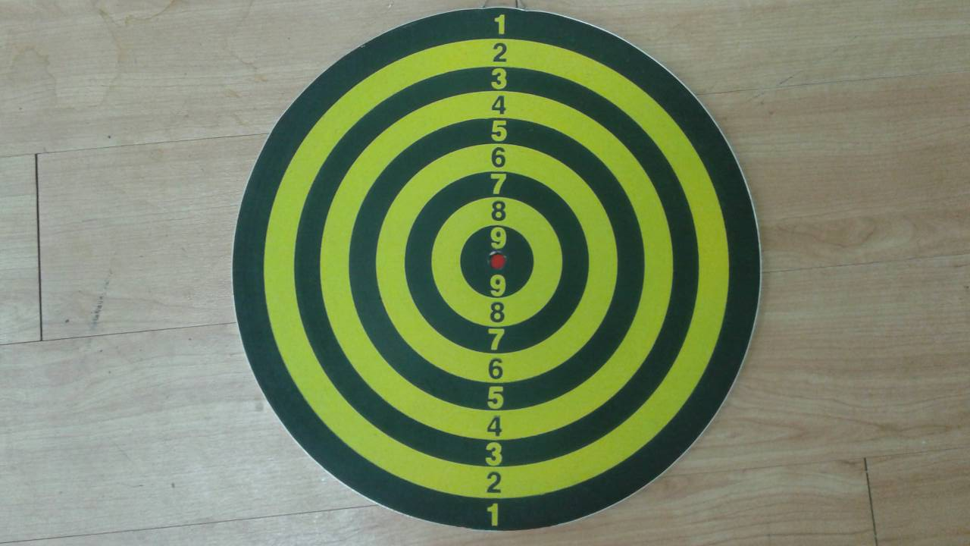

上圖為鏢盤
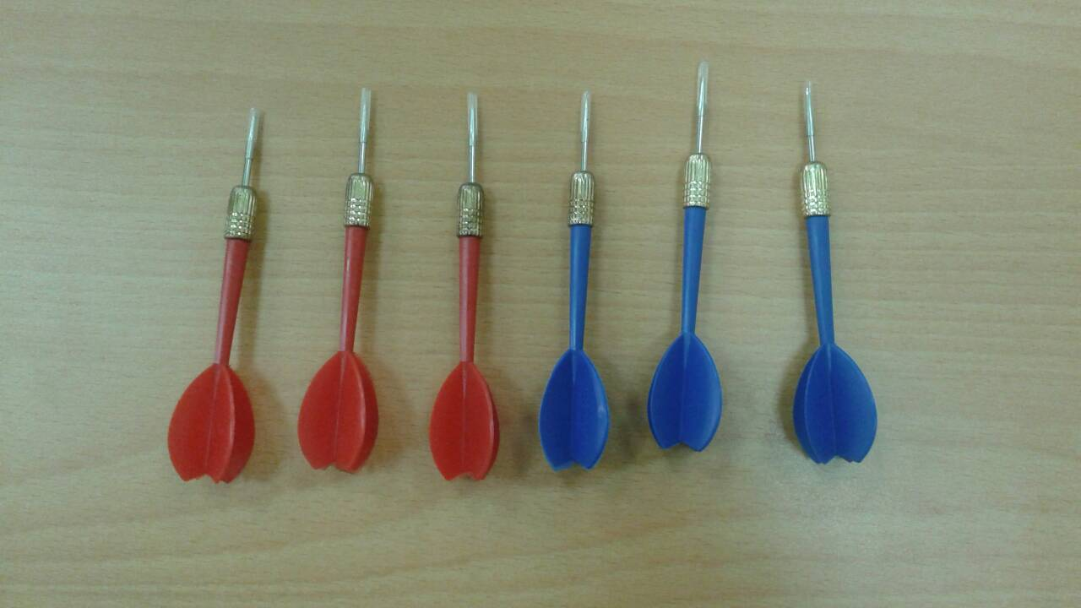

上圖為飛鏢
貳、飛盤擲準
一、比賽地點：臺南市新營田徑場(勞資趣味競賽場地)。
二、比賽日期：109年11月8日（星期日）上午11時10分。
三、比賽組別：長青組。
四、比賽制度：採計分賽，全隊累計分數最多者為第一名，其餘依此類推。
五、每單位各組限報名一隊，報名隊數未達3隊，不舉行比賽。
六、比賽使用器材：飛盤（由大會提供）。
七、比賽距離：15公尺處設目標處，5公尺處投擲區（投擲距離5公尺）。
八、飛盤擲準比賽規定如下：
（一）比賽運動員12人（男、女各6人），註冊14人（男、女各7人）。
（二）比賽方式：
1.每隊10人成1縱隊，女6人在前，男6人在後，每人投擲4個飛盤；
飛盤每進入小框1個5分，進入大框1個3分，打板未進1個1分，
未打板不計分。
2.每人投擲完畢，跑回隊伍後面，次1位迅速就位接續投擲，依此類推至最後1人。
3.靶位以離地面50公分放置，靶架為夾板(長240公分×寬120公分×內徑50公分)之靶洞。
4.每隊須在6分鐘內完成，每超過30秒扣2分；積分相同，以高分多者為勝。
5.勝負判定：以計分方式排定名次。

參、一桿進洞
一、比賽地點：臺南市新營田徑場(公教趣味競賽場地)。
二、比賽日期：109年11月8日（星期日）下午13時20分。
三、比賽組別：長青組。
四、比賽制度：採計分賽，全隊累計時間最少者為第一名，其餘依此類推。
五、每單位各組限報名一隊，報名隊數未達3隊，不舉行比賽。
六、比賽器材：槌球、槌球桿、ㄇ型球門（由大會提供）。
七、比賽距離：10公尺處設目標處，4公尺處推擲區（推擲距離4公尺）。
八、一竿進洞比賽規定如下：
（一）比賽運動員12人（男、女各6人），註冊14人（男、女各7人）。
（二）比賽方式：
1.男女兩人為一組，推球、撿球男女先後不限，一人手持球棍，另一人提
小水桶(內裝3個球) ，跑到前方6公尺推擲區，一人先將槌球推進前
方4公尺處的ㄇ型球門內，另一人提空桶至前方4公尺ㄇ型球門處檢
球，三球擊完後兩人互換再做一次。完成後帶回球棍及小水桶(內裝3
個球)交給下一組，依此類推。
(ㄇ型球門:高20公分，兩柱間22公分)
2.每人推3個球，每進一球得一分。
3.勝負判定：以計分成績判定名次，同分者以計時較少者為勝。

肆、眼明手快
一、比賽地點：臺南市新營田徑場(公教趣味競賽場地)。
二、比賽日期：109年11月8日（星期日）下午13時40分。
三、比賽組別：長青組。
四、比賽制度：採計時賽，全隊累計時間最少者為第一名，其餘依此類推。
五、每單位各組限報名一隊，報名隊數未達3隊，不舉行比賽。
六、比賽器材：帶殼花生、筷子、塑膠盒、接力棒（由大會提供）。
七、比賽距離：10公尺處設目標處，5公尺預備區，5公尺夾豆處。
八、眼明手快比賽規定如下：
（一）比賽運動員12人（男、女各6人），註冊14人（男、女各7人）。
（二）比賽方式：
1.女6人在前，男6人在後，每人手持接力棒前進至目標點，另一手拿筷
子將塑膠盒內花生莢夾到另一個塑膠盒(下一位再由另一塑膠盒夾回
來)。
2.每人夾完5顆花生莢後筷子放回原處，然後返回預備區將接力棒交給下
一位，依此類推。
3.勝負判定：以計時成績判定名次。

